



**苏教版数学二年级上册期末最后冲刺**

**综合（五）**



班级：_______________学科网(www.zxxk.com)--教育资源门户，提供试卷、教案、课件、论文、素材及各类教学资源下载，还有大量而丰富的教学相关资讯！_____ 姓名：____________________

**一、单选题（共10题；共20分）**

1. (学科网(www.zxxk.com)--教育资源门户，提供试卷、教案、课件、论文、素材及各类教学资源下载，还有大量而丰富的教学相关资讯！ 2分 ) 画图表示算式3×6的含义正确的是（    ）

A.   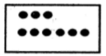    B. 学科网(www.zxxk.com)--教育资源门户，提供试卷、教案、课件、论文、素材及各类教学资源下载，还有大量而丰富的教学相关资讯！    学科网(www.zxxk.com)--教育资源门户，提供试卷、教案、课件、论文、素材及各类教学资源下载，还有大量而丰富的教学相关资讯！C. 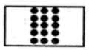

【答案】 B

【解析】A：表示3和6相加；[来源:Z,xx,k.Com]

B：表示6个3相加，可以用3×6计算；

C：表示5个3相加，可以用3×5计算。

2. ( 2分 )学科网(www.zxxk.com)--教育资源门户，提供试卷、教案、课件、论文、素材及各类教学资源下载，还有大量而丰富的教学相关资讯！ 小红跳绳，先跳了23下，接着又跳了54下，淘气要超过小红，至少要跳（   ）下。

A. 31        B. 78         学科网(www.zxxk.com)--教育资源门户，提供试卷、教案、课件、论文、素材及各类教学资源下载，还有大量而丰富的教学相关资讯！C. 55

【答案】 B

【解析】23+54=77（下）

77+1=78（下）

所以至少跳78下。

3. ( 2分 ) 计算3×5和5×3时，我们可以想乘法口诀(  )。

A. 三三得九B. 三四十二    学科网(www.zxxk.com)--教育资源门户，提供试卷、教案、课件、论文、素材及各类教学资源下载，还有大量而丰富的教学相关资讯！C. 三五十五

【答案】 C

【解析】3×5＝5×5＝15，乘法口诀：三五十五。故选C。 本题考查学生能运用所学知识解决简单的实际问题，而且关键学生思维要灵活。

4. ( 2分 ) 27人去划船，每条船限坐6人，至少需要租（   ）条船?

A. 4        B. 5           学科网(www.zxxk.com)--教育资源门户，提供试卷、教案、课件、论文、素材及各类教学资源下载，还有大量而丰富的教学相关资讯！C. 6

【答案】 B

【解析】解：27-6-6-6-6=3人，所以至少需要租5条船。

5. ( 2分 学科网(www.zxxk.com)--教育资源门户，提供试卷、教案、课件、论文、素材及各类教学资源下载，还有大量而丰富的教学相关资讯！) 15÷5表示（    ）

A. 把15分成5份          B. 把5平均分成15份     学科网(www.zxxk.com)--教育资源门户，提供试卷、教案、课件、论文、素材及各类教学资源下载，还有大量而丰富的教学相关资讯！C. 把15平均分成5份

【答案】 C

【解析】 15÷5表示把15平均分成5份。

6. ( 2分 ) 小明和2个好朋友一起去看电影，每张票6元，买票共付（学科网(www.zxxk.com)--教育资源门户，提供试卷、教案、课件、论文、素材及各类教学资源下载，还有大量而丰富的教学相关资讯！   ）

A. 12元     B. 18元        C. 15元

【答案】 B

【解析】解：6×3=18元，所以买票共付18元。

7. ( 2分 ) 把一张三角形纸剪去一个角，还剩（    ）个角． 学科网(www.zxxk.com)--教育资源门户，提供试卷、教案、课件、论文、素材及各类教学资源下载，还有大量而丰富的教学相关资讯！

A学科网(www.zxxk.com)--教育资源门户，提供试卷、教案、课件、论文、素材及各类教学资源下载，还有大量而丰富的教学相关资讯！. 2 学科网(www.zxxk.com)--教育资源门户，提供试卷、教案、课件、论文、素材及各类教学资源下载，还有大量而丰富的教学相关资讯！    B. 3          C. 4           学科网(www.zxxk.com)--教育资源门户，提供试卷、教案、课件、论文、素材及各类教学资源下载，还有大量而丰富的教学相关资讯！D. 3个或4个

【答案】 D

【解析】解：把一张学科网(www.zxxk.com)--教育资源门户，提供试卷、教案、课件、论文、素材及各类教学资源下载，还有大量而丰富的教学相关资讯！三角形纸剪去一个角，还剩3个或4个角。

8. ( 2分 ) 用下边框内的3个图形不能拼成（    ）平行四边形。

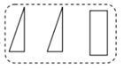

A.学科网(www.zxxk.com)--教育资源门户，提供试卷、教案、课件、论文、素材及各类教学资源下载，还有大量而丰富的教学相关资讯！ B.学科网(www.zxxk.com)--教育资源门户，提供试卷、教案、课件、论文、素材及各类教学资源下载，还有大量而丰富的教学相关资讯！ 学科网(www.zxxk.com)--教育资源门户，提供试卷、教案、课件、论文、素材及各类教学资源下载，还有大量而丰富的教学相关资讯！ C.学科网(www.zxxk.com)--教育资源门户，提供试卷、教案、课件、论文、素材及各类教学资源下载，还有大量而丰富的教学相关资讯！

【答案】 C

【解析】 用下边框内的3个图形不能拼成学科网(www.zxxk.com)--教育资源门户，提供试卷、教案、课件、论文、素材及各类教学资源下载，还有大量而丰富的教学相关资讯！。

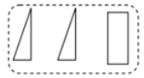

9. ( 2分 ) 下列算式改写正确的是（    ）。

A. 8+8+8+6=8×4      学科网(www.zxxk.com)--教育资源门户，提供试卷、教案、课件、论文、素材及各类教学资源下载，还有大量而丰富的教学相关资讯！B. 6+6+6-6=6×4           学科网(www.zxxk.com)--教育资源门户，提供试卷、教案、课件、论文、素材及各类教学资源下载，还有大量而丰富的教学相关资讯！C. 3×5+5×4=7×5

【答案】 C

【解析】解：A项中，8+8+8+6=8×3+6；

B项中，6+6+6-6=6×2。

10. ( 2分 ) “一只青蛙一张嘴，两只眼睛四条腿”，4只青蛙一共有（   ）条腿。

A. 4            学科网(www.zxxk.com)--教育资源门户，提供试卷、教案、课件、论文、素材及各类教学资源下载，还有大量而丰富的教学相关资讯！B. 8               学科网(www.zxxk.com)--教育资源门户，提供试卷、教案、课件、论文、素材及各类教学资源下载，还有大量而丰富的教学相关资讯！C. 16

【答案】 C

【解析】解：4×4=16条，所以4只青蛙一共有16条腿。

**二、填空题（共5题；共23分）[来源:学&科&网Z&X&X&K]**

11. ( 2分 ) 你能把算式补充完整吗？试试看！

28只 学科网(www.zxxk.com)--教育资源门户，提供试卷、教案、课件、论文、素材及各类教学资源下载，还有大量而丰富的教学相关资讯！，每4只放在一个笼子里，需要学科网(www.zxxk.com)--教育资源门户，提供试卷、教案、课件、论文、素材及各类教学资源下载，还有大量而丰富的教学相关资讯！7个笼子．

28÷________=________

【答案】 4；7

12. ( 6分 ) 在横线填上“>”“<”或“=”。

895________985             3030克________3000克          、1720________1732 35÷7________38÷7

3000+3________3000-3         4+5×5________（4+5）×5

【答案】 <；>；<；<；>；<

【解析】895＜985；

3030克＞3000克；

1720＜1732；

因为35＜38，所以35÷7＜38÷7；

因为3000+3=3003，3000-3=2997，3003＞2997，所以3000+3＞3000-3；

因为4+5×5=29，（4+5）×5=45，29＜45，所以4+5×5＜（4+5）×5。

13. ( 1分 ) 六位老师带领27名男生和25名女生去参观海洋馆，共需要买      张门票。

【答案】 58

【解析】27+25+6 =52+6 =58（张）

14. ( 4分 ) 横线上最大能填几？

7×________<37         4×________<33        ________×6<39       ____学科网(www.zxxk.com)--教育资源门户，提供试卷、教案、课件、论文、素材及各类教学资源下载，还有大量而丰富的教学相关资讯！____×8<58

【答案】 5；8；6；7 [来源:学科网ZXXK]

【解析】7×5=35，7×6=42，所以7×5＜37；4×8=32，4×9=36，所以4×8＜33；

6×6=36，6×7=42，所以6×6＜39；7×8=56，8×8=64，所以7×8＜58。

15. ( 10分 ) 将数列写完整

56，52，________，________，________，________，________，________，________，学科网(www.zxxk.com)--教育资源门户，提供试卷、教案、课件、论文、素材及各类教学资源下载，还有大量而丰富的教学相关资讯！学科网(www.zxxk.com)--教育资源门户，提供试卷、教案、课件、论文、素材及各类教学资源下载，还有大量而丰富的教学相关资讯！________，________，________，8，4，0．

【答案】 48；44；40；36；32；28；24；20；16；12

**三、作图题（共1题；共15分）**

16. ( 15分 ) 下面的图形最少分成几个三角形，分一分。

（1）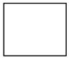

（2）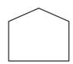

（3）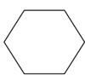

【答案】 （1）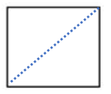

（2）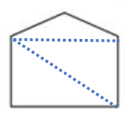[来源:学§科§网Z§X§X§K]

（3）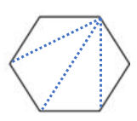

【解析】（1）长方形连接对角线，把长方形分成了两个三角形；

（2）五边形最少可以分成3个三角形；

（3）六边形最少可以分成4个三角形。

**四、计算题（共1题；共15分）**

17. ( 15分 ) 列竖式算一算。

（1）42+29+14=

（2）81-37-15=

（3）100-69+25=

【答案】 （1）42+29+14=85

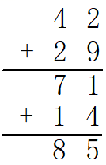

（2）81-37-15=29

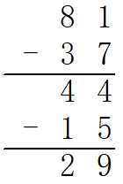

（3）100-69+25=56

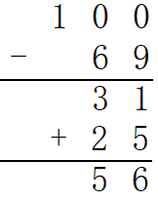

【解析】整数加法计算法则：相同数位对齐，从低位加起，哪一位上的数相加满十，就向前一位进一；

整数减法计算法则：相同数位对齐，从低位减起，哪一位上的数不够减，就从它的前一位退一作十，和本位上的数合并在一起，再减。

**五、解答题（共3题；共27分）**

18. ( 5分 ) 把11、12、13、14、15、16六个数填入下图的六个 学科网(www.zxxk.com)--教育资源门户，提供试卷、教案、课件、论文、素材及各类教学资源下载，还有大量而丰富的教学相关资讯！里，使三角形每边上的三个数的和都是41．(从上到下，从左到右填写)

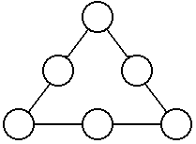

【答案】 解：

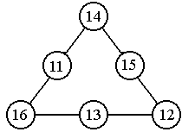

【解学科网(www.zxxk.com)--教育资源门户，提供试卷、教案、课件、论文、素材及各类教学资源下载，还有大量而丰富的教学相关资讯！析】

19. ( 15分 ) 《科学世界》每本9元，《连环画》每本8元，《探索奥秘》每本24元，《趣味数学》每本7元。

（1）买8本《笔环画》一共多少钱?

（2）买5本《科学世界》和一本《探索奥秘》，70元够吗?

（3）你还能提出什么数学问题?并解答。

【答案】 （1）解：8×8=64（元）

答：一共64元。

（2）解：9×5+24=69（元）

69<70[来源:学,科,网Z,X,X,K]

答：70元够了。

（3）一本《探索奥秘》比一本《科学世界》多多少钱？

24-9=15（元）

答：一本《探索奥秘》比一本《科学世界》多15元钱。

【解析】（1）用每本的钱数乘8求出总钱数即可；

（2）用乘法计算5本《科学世界》的钱数，再加上一本《探索奥秘》的钱数即可；

（3）提出一个合理的数学问题并解答即可。

20. ( 7分 ) 先估一估，再量一量．

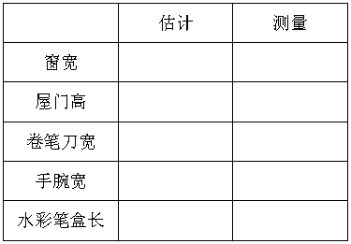

【答案】 